
MINISTÉRIO DA EDUCAÇÃO
SECRETARIA DE EDUCAÇÃO PROFISSIONAL E TECNOLÓGICA
INSTITUTO FEDERAL DE EDUCAÇÃO, CIÊNCIA E TECNOLOGIA FARROUPILHA
CAMPUS DE ALEGRETE-RS
COORDENAÇÃO DE REGISTROS ACADÊMICOS – CRA
_____________________________________________________________________________________

SOLICITAÇÃO DE MATRICULA EM DISCIPLINA (Ajuste)

O(a) aluno(a) ____________________________________, do curso de Lic. Matemática, turma/semestre ___________, matrícula___________, vem, através desta, solicitar matrícula nas disciplinas que seguem:
Disciplina(s) INCLUÍDA(s) | Curso | Turma | Coordenador do Curso de Origem  (Decisão) | Coordenador do Curso  Pretendido  (Decisão)
Disciplina(s) EXCLUÍDA(s) | Curso | Turma | Coordenador do Curso de Origem  (Decisão) | Coordenador do Curso  Pretendido  (Decisão)

Alegrete, _______ de outubro de 2020.
__________________________________ ________________________________________ Assinatura do(a) Aluno(a) Coordenador(a) do Curso de Origem
________________________________________________
Coordenador(a) do Curso (da disciplina solicitada)

_____________________________________________________________________________________
Coordenação de Registros Acadêmicos – CRA
(55)3421-9600 Ramais 238 e 262 cra.al@Iffarroupillha.edu.br
Horários dos blocos no curso de Lic. em Matemática

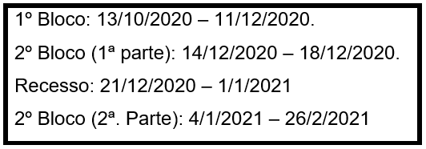

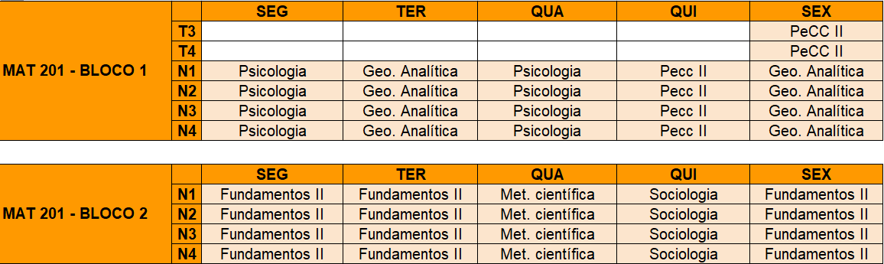

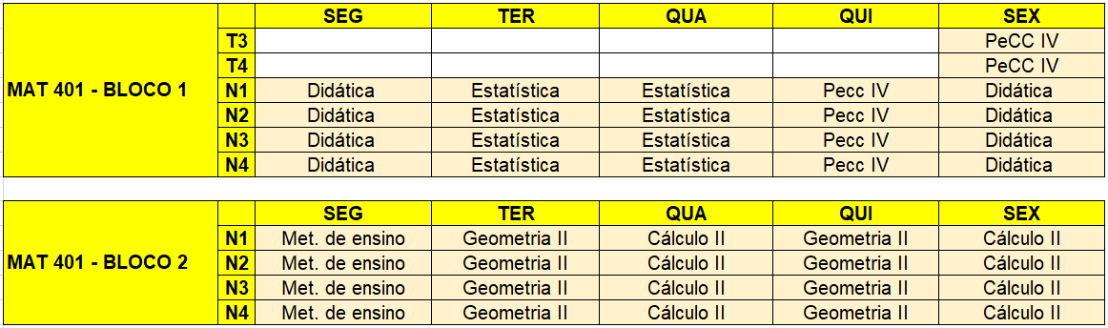

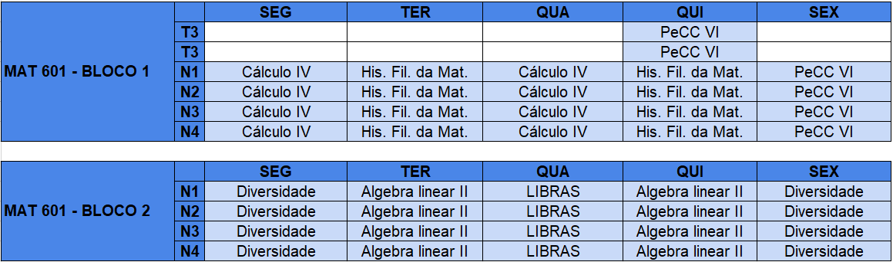

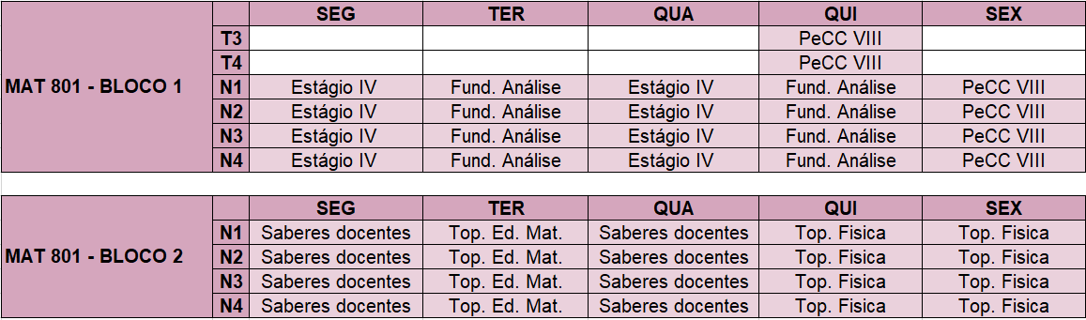

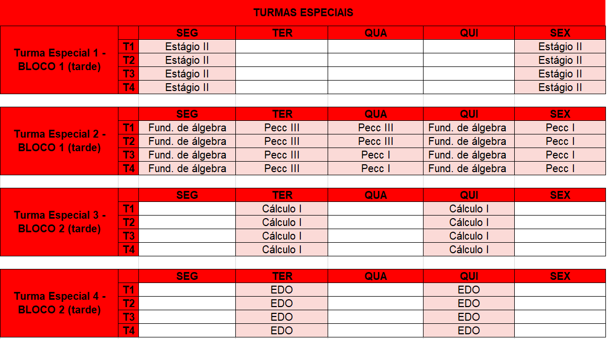


MINISTÉRIO DA EDUCAÇÃO
S
ECRETARIA DE EDUCAÇÃO PROFISSIONAL E TECNOLÓGICA
INSTITUTO FEDERAL DE EDUCAÇÃO, CIÊNCIA E TECNOLOGIA FARROUPILHA
CAMPUS DE ALEGRETE/RS
COORDENAÇÃO DE REGISTROS ACADÊMICOS
RS377 KM 27, s/nº - ALEGRETE – RS
Fone/FAX: (55)3421.9600
SOLICITAÇÃO DE TRANCAMENTO DE DISCIPLINAS OU CURSO, CANCELAMENTO DE MATRÍCULA OU
TRANSFERENCIA DA INSTITUIÇÃO
Ilmº(ª) Srº(ª)
Eu,__________________________________________________________________________________
Auno(a) matriculado(a) no Curso_____________________________________ Turma_______________ Ano de Ingresso:____________________, do Instituto Federal Farroupilha – Campus Alegrete/RS venho
REQUERER:
( ) Trancamento de Disciplina(s): _________________________________________________________
_____________________________________________________________________________________
_____________________________________________________________________________________
( ) Trancamento de Curso Especificação do Motivo: _________________________________________
_____________________________________________________________________________________
( ) Cancelamento de Matrícula: _________________________________________________________-
( ) Transferência de Instituição para a Escola____________________________________________, do município de_________________ ficando formalizado meu desligamento como aluno(a), neste Curso, a partir desta data.
( ) Prorrogação de Matrícula: ___________________________________________________________
_____________________________________________________________________________________
Alegrete/RS______/________/__________
_____________________________
Assinatura do aluno(a)

PARECER
Professor(a) | Assinatura
( ) DEFERIDO ( ) INDEFERIDO
Coordenador(a) | Assinatura
( ) DEFERIDO ( ) INDEFERIDO

________/_______________/_________ _____________________________
Assinatura do(a) aluno(a) ao tomar ciência do Resultado

